ГОСУДАРСТВЕННОЕ ОБРАЗОВАТЕЛЬНОЕ УЧРЕЖДЕНИЕ

ВЫСШЕГО ПРОФЕССИОНАЛЬНОГО ОБРАЗОВАНИЯ

"ДОНЕЦКИЙ НАЦИОНАЛЬНЫЙ ТЕХНИЧЕСКИЙ УНИВЕРСИТЕТ"

Факультет ИСП

Кафедра ПИ им. Л.П. Фельдмана

Лабораторная работа №4

по курсу: «Профессиональная практика программной инженерии»

по теме: «Создание самодокументирующегося кода»

Выполнил:

ст. гр. ПИ-19а

Олейник Вадим

Проверил:

Филипишин Д.А.

Ищенко А.П.

ДОНЕЦК – 2023

**Цель работы**

Научиться добавлять в программный код специальным  
образом оформление докблок-комментарии, для последующей  
автоматической генерации API reference, а также познакомиться с форматом  
оформления документации DocBook.

**Примеры докблоков**

**entity.go**

package entities

/**

* Сущность

*

* Структура описывает абстрактную сущность

* с базовыми полями и методами.

*

* @author Vadim Oleynik

* @version 1.0.0

* @copyright MIT License

*/

type Entity struct {

/**

* Единицы здоровья сущности

*/

HP int

/**

* Единицы магии сущности

*/

MP int

/**

* Координаты X, Y расположения сущности в игровом мире

*/

X, Y int

/**

* Ширина и высота изображения сущности

*/

Width, Height int

/**

* Скорость передвижения сущности

*/

Speed int

/**

* Урон от атак, наносимых сущностью

*/

Damage int

/**

* Единицы брони сущности

*/

Armor int

}

/**

* Метод для перемещения сущности по игровому миру

*/

func (e *Entity) Move() {

}

/**

* Метод для атаки сущности

*/

func (e *Entity) Attack() {

}

/**

* Метод для рендеринга изображения сущности

*/

func (e *Entity) Draw() {

}

**saves.go**

package game

/**

* Сохранения

*

* Структура для реализации системы

* сохранения/загрузки игрового прогресса.

*

* @author Vadim Oleynik

* @version 1.0.0

* @copyright MIT License

*/

type Saves struct {

}

/**

* Метод для сохранения игрового процесса

*/

func (s *Saves) Save() {

}

/**

* Метод для загрузки игрового процесса

*/

func (s *Saves) Load() {

}

**Часть содержимого файла DocBook**

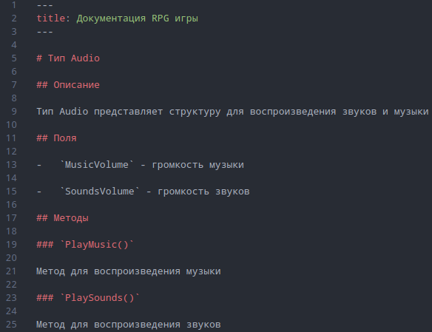

**Конвертация DocBook в Markdown формат**



**Демонстрация работы**

